

**每日市场报告**

**2024年11月21日** 

 **市场综述**

美国三大股指收盘涨跌不一，道指涨0.32%报43408.47点，标普500指数持平报5917.11点，纳指跌0.11%报18966.14点。美元指数涨0.44%报106.65，非美货币普遍下跌，离岸人民币对美元跌160个基点报7.2505。国际油价小幅下跌，美油2025年1月合约跌0.29%，报69.04美元/桶。布油2025年1月合约跌0.37%，报73.04美元/桶。国际贵金属期货收盘涨跌不一，COMEX黄金期货涨0.88%报2654.1美元/盎司，COMEX白银期货跌1.03%报30.94美元/盎司。ICE3月原糖期货合约收跌1.68%报21.65美分/磅，ICE3月期棉期货合约收涨1.49%美分报70.28美分/磅。

图表1：全球主要股指涨跌幅（%）

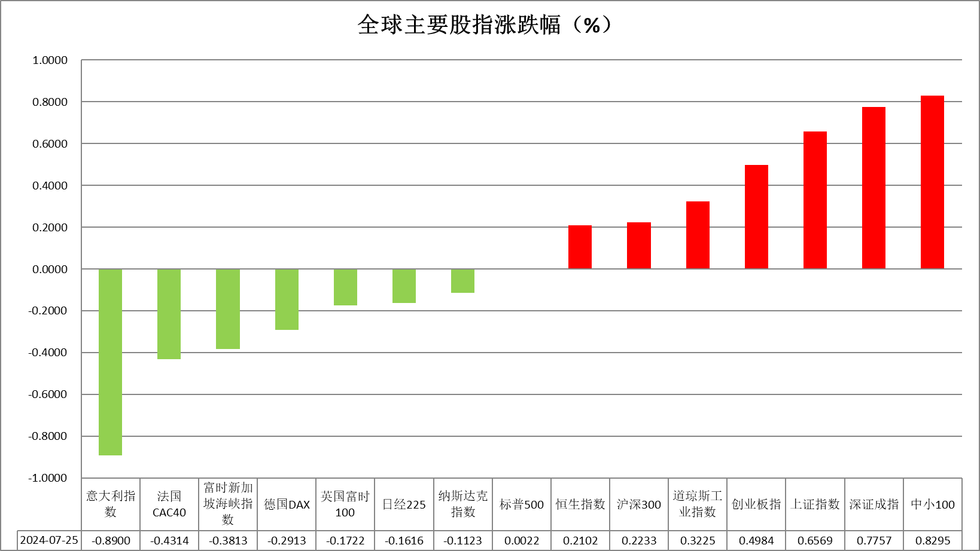

资料来源：公开资料整理、瑞达国际

 **消息回顾**

【二十国集团（G20）领导人峰会宣言称，在完全尊重税收主权的前提下寻求合作，确保对超高净值人群有效征税。建议的提出者之一、法国经济学家祖克曼测算，如果向全球最富有的3000名亿万富翁的收入征收最低2%的财富税，预计每年税收金额将达到2000亿至2500亿美元。】

【美联储的鲍曼表示，美联储应在货币政策上采取谨慎态度；美联储可能比政策制定者目前认为的更接近中性政策；通货膨胀仍然令人担忧；同意支持11月美联储降息，因为这与她逐步降低利率的偏好相一致。】

【欧洲央行副行长金多斯称，利率将进一步下调是“非常清楚的”，但由于贸易紧张局势加剧以及全球冲突等不确定因素，官员们不应仓促行事。】

【印度央行公报称，经济活动指数预测2024-25财年第二季度和第三季度实际GDP增长将分别达到6.7%和7.6%，中期增长前景依然看涨。】

【国际货币基金组织：将韩国2024年的经济增长预期从2.5%下调至2.2%，部分原因是“国内需求复苏乏力”，并将明年的经济增长预期从2.2%下调至2%。】

【英国10月CPI同比上涨2.3%，较前值1.7%显著上升，高于市场预期的2.2%。10月核心CPI从9月份的3.2%升至3.3%，服务CPI从4.9%升至5%。通胀超预期上升打压交易员对英国央行未来几个月降息的押注。】

【英国10月零售物价指数环比升0.5%，预期升0.5%，前值降0.3%；同比升3.4%，预期升3.4%，前值升2.7%。】

【德国10月PPI同比降1.1%，预期降1.1%，前值降1.4%；环比升0.2%，预期升0.2%，前值降0.5%。】

【日本10月商品出口同比升3.1%，预期升2.2%，前值降1.7%；进口同比升0.4%，预期降0.3%，前值由升2.1%修正为升1.8%。】

 **今日关注**

|  |  |  |
| --- | --- | --- |
| 时间 | | 数据/事件 |
| 2024/11/21 | 09:00 | 中国10月Swift人民币在全球支付中占比 |
| 2024/11/21 | 13:10 | 日本央行行长植田和男发表讲话 |
| 2024/11/21 | 16:00 | 澳洲联储主席布洛克发表讲话 |
| 2024/11/21 | 19:00 | 英国11月CBI工业订单差值 |
| 2024/11/21 | 21:30 | 美国至11月16日当周初请失业金人数  美国11月费城联储制造业指数 |
| 2024/11/21 | 23:00 | 美国10月成屋销售总数年化  美国10月谘商会领先指标月率 |
| 2024/11/21 | 23:30 | 美国至11月11日当周EIA天然气库存 |
| 2024/11/22 | 01:25 | 美联储古尔斯比参加会议的问答环节 |
| 2024/11/22 | 05:40 | 美联储理事巴尔参加一个论坛活动 |

**观点汇总**



**美元指数**

截至周四，美元指数涨0.44%报106.65，非美货币普遍下跌，欧元兑美元跌0.49%报1.0544，英镑兑美元跌0.23%报1.2653，澳元兑美元跌0.4%报0.6506，美元兑日元涨0.5%报155.44。

美元指数周三恢复涨势。受20年期国债拍卖需求疲软，美债收益率上升推动美元小幅走高。此外，美联储理事鲍曼的鹰派言论也对美元构成利好。她表示，由于通胀下降的进展放缓，美联储应在进一步降息方面保持谨慎。美联储理事库克则表示，“未来可能需要将政策利率逐步调整至更中性的水平，但‘调整的幅度和时机’将取决于新数据和经济前景。”，持中立立场。同时，市场正等待特朗普提名新一任财政部长，这一关键职位将负责美国的金融和经济政策。但特朗普的一些内阁人选因其资历和经验而引发质疑。

欧元兑美元走弱，由于欧洲央行副行长金多斯发表鸽派言论，预计欧洲央行将继续降息。日元周三因美债收益率上升而承压。此外，俄乌紧张局势略有缓解削弱了日元的避险需求。然而，日本10月机床订单向上修正，以及10月贸易数据强于预期，对日元形成支持。

展望未来，美联储的票委们继续对货币政策的前景提出了不同看法。鲍曼提到持续的通胀担忧，而库克则认为风险“基本保持平衡”。短期看美元指数在上方区间波动震荡。

图表2：美元指数走势图

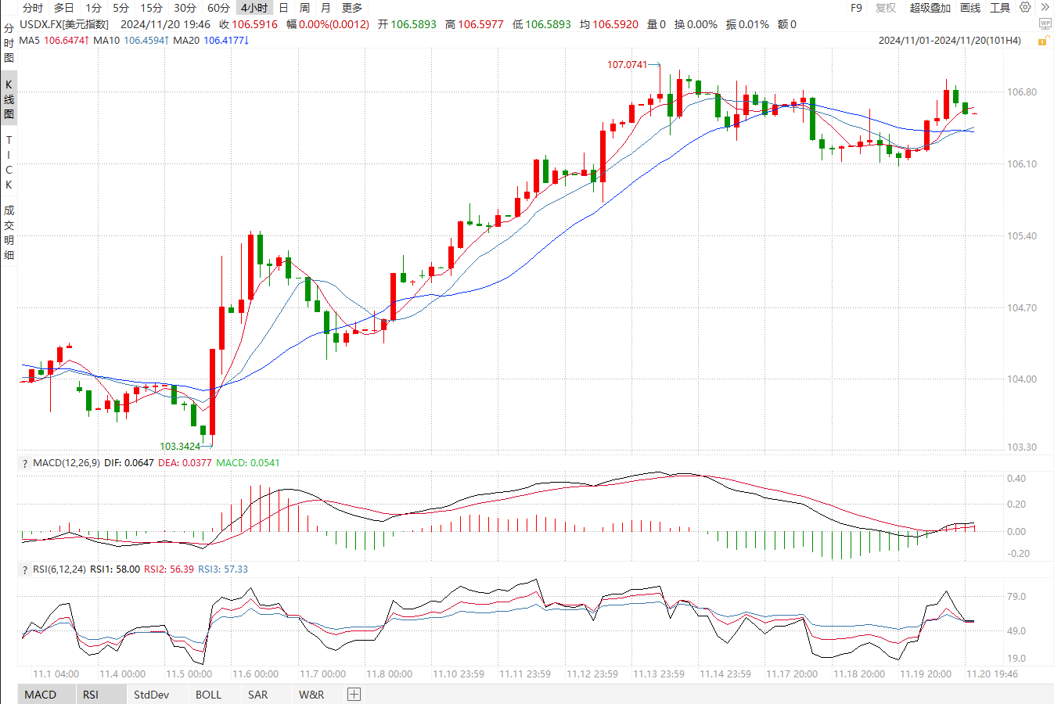

资料来源：wind、瑞达国际

**S&P500**

截至11月21日，标普500指数上涨0.0%至5917.11点；迷你标普500主力合约上涨0.04%至5939.75点。美国三大股指涨跌不一，道指上涨，纳指下跌，标普接近收平。货币政策方面，美联储理事鲍曼表示，美联储应在货币政策上采取谨慎态度；美联储可能比政策制定者目前认为的更接近中性政策；通货膨胀仍然令人担忧。该言论延续其一贯的鹰派立场。个股层面，英伟达盘后公布财报，营收、净利均超投资者预期，其中营收增加94%，较上季度放缓，财报公布后投资者获利了结离场，英伟达盘后一度跌超5%。策略上，建议暂时观望。

图3：S&P500走势图 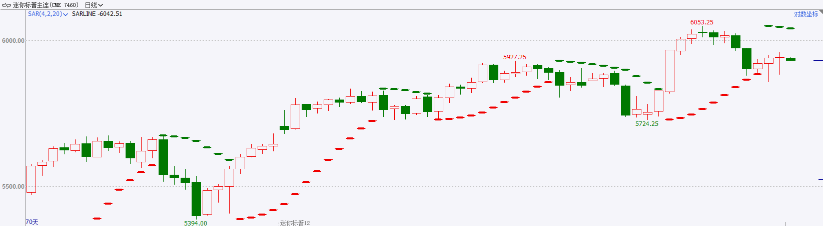

资料来源：wind、瑞达国际

**富时中国A50**

截至11月20日，富时中国A50指数上涨0.13%至13435.29点；新交所富时A50期指主力合约上涨0.1%至13428点。经济基本面，10月份经济数据显示除社会消费品零售总额增速高于预期且较上月有明显加快外，固定资产投资和工业增加值增速均不及预期；10月份金融数据显示，M1同比降幅收窄，为年内首次，但增速仍低于M2，同时，信贷、社融依旧偏弱。货币政策层面，受制于银行净息差偏低和人民币持续走贬，昨日11月份LPR报价维持不变，年内预计下调空间有限。整体来看，10月通胀依旧处于低位，社零在财政政策以旧换新的刺激下持续回升，货币供应量M1持续萎缩，但降幅收窄同样显示财政刺激对居民消费起到一定提振，政策支持下后续或将出现拐点。目前，货币政策受外部环境制约，后续关注财政端发力，市场期待12月份重要会议对后续政策作出指引，随着前期政策落地发挥作用，股指中长期依旧具备上涨潜力。策略上，建议中长线逢低买入。

图4：富时中国A50走势图

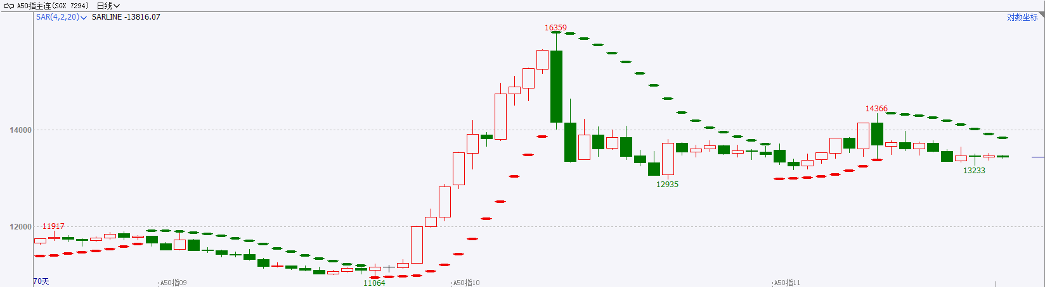

资料来源：wind、瑞达国际

**铜**

观点：隔夜COMEX铜震荡走势，报收4.187美元/磅，涨跌幅+0.12%。国际方面，美联储理事鲍曼：认为价格稳定任务面临更大的风险，尽管劳动力市场状况可能会恶化；美联储柯林斯：由于政策仍然具有限制性，仍需一些额外的降息。国内方面，中国11月LPR出炉，1年期为3.1%，5年期以上为3.6%，均与上次持平，符合市场预期。年底前政策利率有望保持稳定，LPR也将继续维持不变。2025年央行将坚持支持性的货币政策立场，降息降准都有空间，届时LPR也有望跟进下行。库存方面，截至11月20日，LME铜库存为271850吨，环比-125吨；COMEX铜库存88769短吨，环比-166短吨；SHFE每日仓单29377吨，环比- -7357吨。美元美债方面，美元指数三连跌后反弹，最终收涨0.47%，报106.65。基准的10年期美债收益率收报4.4090%；对货币政策更敏感的两年期美债收益率收报4.3310%。操作建议，纽铜主力合约轻仓震荡偏多交易，仅供参考。

图5：铜日线走势图

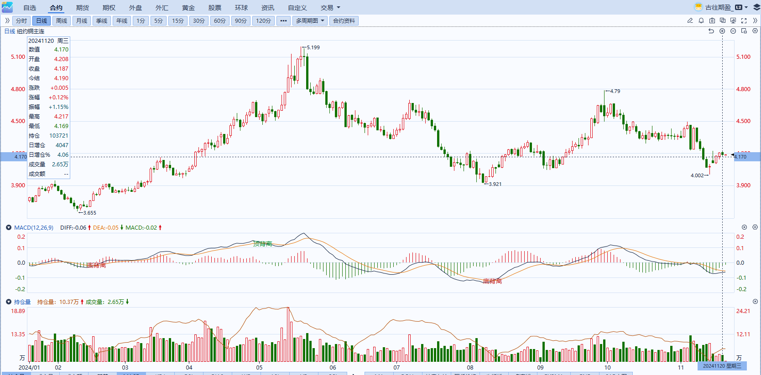

资料来源：同花顺、瑞达国际

**黄金**

消息面：近期地缘冲突持续，乌克兰在近日首次向俄罗斯发射美国所提供的长距离打击导弹，尽管所有导弹均被拦截，但俄乌冲突紧张程度仍有所升级，市场避险情绪小幅升温。昨日美联储的鲍曼表示，美联储应在货币政策上采取谨慎态度；美联储可能比政策制定者目前认为的更接近中性政策；通货膨胀仍然令人担忧，整体发言基调相对中性。前期在特朗普获选新一任美国总统且共和党夺得国会多数席位后，市场持续围绕其在上任后所可能推行的企业减税及加关税等政策进行定价，美国经济增速预期有所上升。叠加最新公布的通胀数据停止回落以及美联储官员基调转向中性，市场再次下调未来美联储降息的预期，整体利率预期随之回升，带动美元指数及长端美债收益率上涨。

外盘持仓方面：截至11月20日，SPDR Gold Trust黄金ETF持仓量为875.39吨，较上一交易日增加3.16吨。

往后看，短期内“特朗普交易”相对降温，叠加地缘冲突升级，贵金属价格或相对得到一定支撑，然而中长期来看，美国经济预期或持续转好，进而将限制美联储整体降息空间，风险偏好及无风险收益率上升或使贵金属价格持续承压。操作上建议，日内轻仓做空，请投资者注意风险控制。

图6：COMEX黄金日线走势图

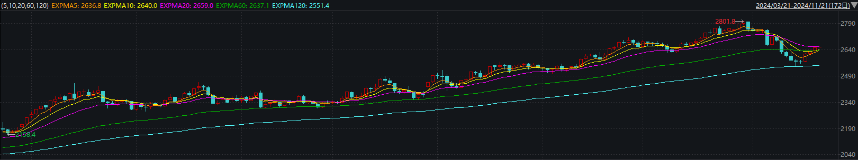

资料来源：wind、瑞达国际

**原油**

欧佩克联盟将自愿减产措施延长至12月底；消息称乌克兰首次使用美国导弹系统袭击俄罗斯领土，俄罗斯宣布调整核战略，俄乌战事呈现升级，地缘局势有望反复；挪威北海Sverdrup油田恢复部分营运；美国能源信息署的数据显示，上周美国原油和汽油库存增幅超过预期叠加全球需求放缓忧虑压制市场，短线原油期价呈现震荡。技术上，SC2501合约考验5日均线支撑，上方测试536区域压力，短线呈现震荡走势。操作上，建议短线交易为主。

图7：原油（WTI）走势图

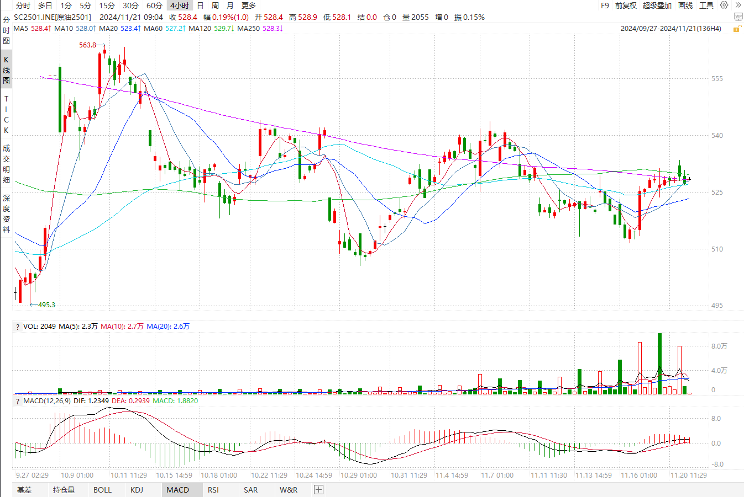

资料来源：Wind、瑞达国际

**ICE原糖**

洲际期货交易所（ICE）原糖期货周三下跌，因行业组织ISO下调全球糖供应短缺预估。交投最活跃的ICE 3月原糖期货合约收盘收跌0.37美分或1.68%，结算价每磅21.65美分。

据巴西蔗糖工业协会Unica称，10月下半月巴西中南部地区压榨甘蔗2716.7万吨，同比下滑21.62%；产糖178.5万吨，同比下滑24.3%；24/25榨季截至11月1日中南部累计压榨甘蔗5.66亿吨，同比增加0.88%，累计产糖3737.7万吨，同比增加0.27%。以上数据可以看出，10月下半月巴西产糖量同比降幅明显，当前糖厂收榨累计为38家，上年同期为26家，由于收榨糖厂增加，压榨量下降。不过本榨季巴西糖产量仍超预期。

美糖主力价格关注上方压力23.5美分/磅，下方支撑19.0美分/磅。建议3月 ICE 期糖短期观望。

图8：ICE原糖期货主力合约日走势图

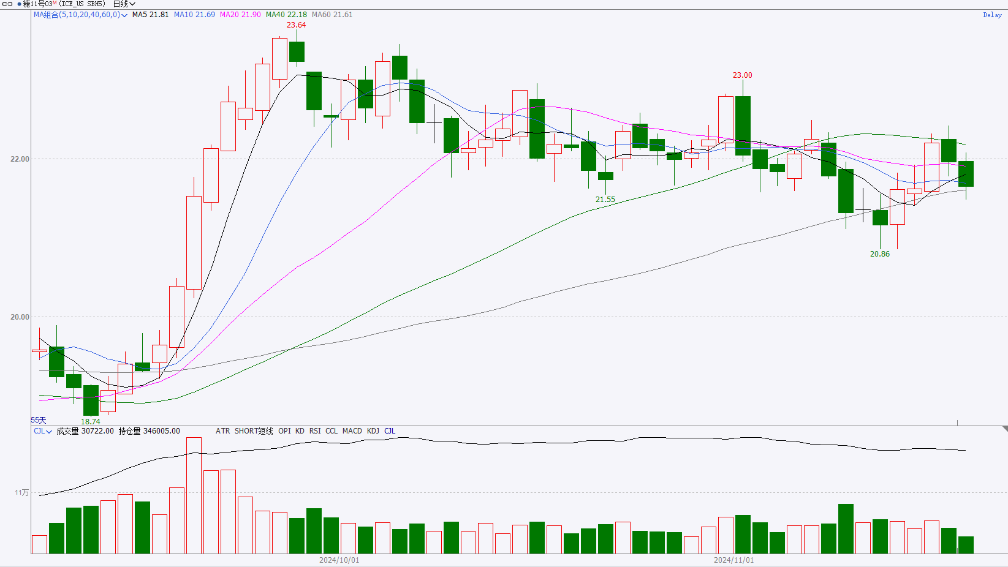

资料来源：wind、瑞达国际

**ICE棉花**

洲际交易所(ICE)棉花期货周三上涨，因技术性反弹，市场等待出口销售报告以衡量需求。交投最活跃的ICE 3月期棉收涨1.03美分或1.49%，结算价报70.28美分/磅。

美国农业部发布全球棉花供需11月报告，报告显示，2024/25年度全球棉花产量预测值为2529.5万吨，调减10万吨，其中巴基斯坦调减4.4万吨至119.7万吨。全球消费调减11.2万吨至2508.7万吨，全球期末库存调减12.5万吨至1649.3万吨，其中印度调减8.7万吨至202.5万吨，美国调增4.3万吨至93.6万吨，乌兹别克斯坦调增4.3万吨至43.3万吨。2024/25年度全球棉花产量、消费、期末库存预估均调减，数据报告相对利多。

图9：ICE棉花期货主力合约日走势图

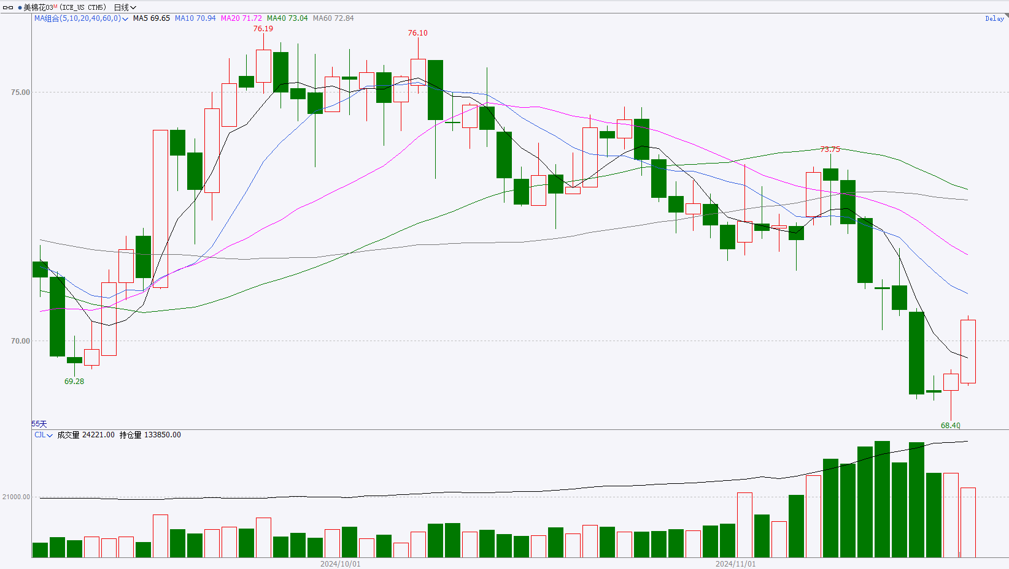

资料来源：wind、瑞达国际

△ 免责声明

此报告由瑞达国际所编制。本报告采用之资料及意见均相信可靠及准确，但本公司并不对各分析或有关资料之可靠性及准确性作出全面性保证。本报告只供客户或读者作参考之用，客户或读者不应完全依靠本报告内容作为投资准则。

本报告之资料及意见如有任何更改，恕不另行通知。本报告并非及并无意图构成任何作价或招揽进行买卖本报告 提及的商品。本公司不会对任何因依靠本报告作出任何买卖而引致之任何损失承担任何责任。



24小时客服电话： 00852 - 25342000/86 - 13603059885

24小时传真电话： 00852 - 25632368

客服邮箱： cs@ruida- int . com

客服QQ： 203195058/2938472186

网址：www. ruida- int . com

地址: 香港湾仔菲林明道8号大同大厦17楼05 - 06室